**OSTEOMIELITE BACTERIANA POR *ESCHERICHIA COLI* EM OVINO**

Wênia dos Santos **ALVES**1; Karen Larissa Araújo **ARRAIS**2**;** Flaviane Teles de **SOUZA**3; Kaio Fernandes **FREITAS**4; Pollyana Oliveira **SILVA**5; Fernanda Pereira da Silva **BARBOSA**6; Suely Cristina Pereira de Lima **OLIVEIRA**7.

1 Especializanda do Instituto Federal da Paraíba – IFPB – Sousa. E-mail: weniaalves52@gmail.com

2 Especializanda do Instituto Federal da Paraíba – IFPB – Sousa. E-mail: karenarrais.kl@gmail.com

3 Especializanda do Instituto Federal da Paraíba – IFPB – Sousa. E-mail: flavianetelesvet@gmail.com

4 Especializando do Instituto Federal da Paraíba – IFPB – Sousa. E-mail: kaiofernandesfreitas590@gmail.com

5 Discente do Curso de Medicina Veterinária – IFPB - Sousa. E-mail: pollyana.oliveira@academico.ifpb.edu.br

6 Docente do Instituto Federal da Paraíba – IFPB – Sousa. E-mail: fernanda.barbosa@ifpb.edu.br

7 Docente do Instituto Federal da Paraíba – IFPB – Sousa. E-mail: suely.oliveira@ifpb.edu.br

**Resumo:**

Objetivou-se relatar um caso de osteomielite bacteriana por *Escherichia coli* em um ovino. Foi atendido um ovino, mestiço, 5 anos, com histórico de que havia entrado um espinho de algaroba no membro pélvico direito (MPD), mas que tinha sido retirado. No entanto, o animal não obteve melhora e foi trazido ao Hospital Veterinário do IFPB. Na propriedade foi realizado o tratamento sem sucesso. No exame clínico o animal apresentava claudicação grau V do MPD e os demais parâmetros dentro da normalidade para a espécie. Na radiografia foram observadas áreas de proliferação óssea que se estendiam do terço final do metatarso até a terceira falange. Coletou-se material para biópsia e cultura. A cultura e o antibiograma confirmaram a presença da bactéria *Escherichia coli* com sensibilidade à Amoxilina associada ao Clavulanato de Potássio e Cefalosporina. Antes mesmo do resultado do teste de sensibilidade ao antimicrobiano foi instituído tratamento com cefalosporina de terceira geração, que foi continuado após o diagnóstico de osteomielite bacteriana por *E.coli* e a confirmação do antibiograma. O caso relatado de osteomielite bacteriana ocasionada por *E. coli* em ovino teve um desfecho favorável porque o tratamento clínico foi baseado num diagnóstico rápido e preciso.

**Palavras-chave:** bactéria; claudicação; inflamação; osso; ruminante.

**Introdução:** A osteomielite é uma inflamação óssea causada por um agente infeccioso, seja ele bactéria ou fungo (FREITAS e RODRIGUES, 2020). Em animais de grande porte, geralmente as osteomielites são de origem bacteriana, sendo as de origem fúngica raras (HOGAN e HONNAS, 2010). Dentre as bactérias envolvidas, as mais comuns são as Gram-positivas como a *Streptococcus*; e as Gram-negativas como a *Escherichia coli* (CAMACHO, 2022).

A osteomielite é classificada em aguda e crônica, e pode surgir por via hematogênica, através de um foco infeccioso contíguo ou por entrada direta bacteriana, sendo essa por meio de trauma e procedimentos cirúrgicos (HOGAN e HONNAS, 2010), ou ainda de mordeduras (LOBATO et al, 2019). Animais com osteomielite aguda apresentam uma inflamação localizada (HOGAN e HONNAS, 2010), edema dos tecidos moles (FREITAS e RODRIGUES, 2020), sensibilidade dolorosa à palpação e claudicação. Na osteomielite crônica, o aumento de volume é firme, o animal reluta em suportar o peso sobre o membro afetado, apresenta claudicação, e por vezes, drenagem de conteúdo purulento local (HOGAN e HONNAS, 2010).

O diagnóstico é obtido por meio de cultura (HOGAN e HONNAS, 2010), antibiograma, radiografia e exames hematológicos (FREITAS e RODRIGUES, 2020). Após o isolamento do agente, é possível iniciar o tratamento com antibióticos específicos, potencializando a duração da terapêutica e diminuindo a resistência antimicrobiana (CAMACHO, 2022). A antibioticoterapia por via parenteral é a base do tratamento da osteomielite, podendo também ser realizada de forma localizada (HOGAN e HONNAS, 2010). Portanto, objetiva-se relatar um caso de osteomielite bacteriana por *Escherichia coli* em um ovino.

**Relato de caso:** Foi atendido um ovino, mestiço, 5 anos, com histórico de que havia entrado um espinho de algaroba no membro pélvico direito, mas que tinha sido retirado pelo antigo proprietário. Na propriedade foi realizado o tratamento com Terramicina 15mg/kg, sendo três aplicações e Penicilina 20.000UI/kg por cinco dias. No entanto, o animal não obteve melhora e foi trazido ao Hospital Veterinário do IFPB. No exame físico geral, o animal estava em estação, com comportamento ativo, escore de condição corporal 2, mucosas normocoradas e parâmetros dentro da normalidade para a espécie. Apresentava linhas de estresse no casco do MPD e claudicação de apoio grau V no mesmo membro. Além disso, tinha uma imobilidade da articulação do boleto do MPD, com aumento de temperatura local e sensibilidade dolorosa e tocava o chão apenas com a pinça, sem apoiar o membro. Na radiografia foram observadas áreas de radiopacidade nas margens ósseas (proliferação óssea) que se estendia do terço final do metatarso até a terceira falange. Após isso, foi realizado o procedimento cirúrgico para coleta de material para biópsia, cultura e isolamento microbiano e teste de sensibilidade ao antimicrobiano. A sedação foi com Xilazina 2% 0,02mg/kg, IM e a anestesia local infiltrativa com Lidocaína 2%. Em seguida, foi feita uma incisão em face lateral no terço final do metatarso de 2cm e o fragmento ósseo foi coletado com auxílio do Punch. O resultado da Biópsia evidenciou que havia uma proliferação de fibras colágenas e neovascularização decorrente de fibrose. A cultura e o antibiograma confirmaram a presença da bactéria *Escherichia coli* com sensibilidade a Amoxilina + Clavulanato de Potássio e Cefalosporina, e resistência a Penicilina, Bacitracina, Tetraciclina e Neomicina. Através desses achados, concluiu-se como diagnóstico definitivo, osteomielite bacteriana por *Escherichia coli.* Antes do resultado do antibiograma, iniciou-se o tratamento com 2 mg/kg de Ceftiofur, SID, IM, por sete dias e 1,1 mg/kg de Flunixina Meglumina, SID, IV, por três dias. O animal permaneceu internado durante três dias, obtendo melhora do seu quadro clínico e desta forma recebeu alta.

**Resultados e discussão:** As osteomielites bacterianas através de injúrias em tecidos moles são bastante recorrentes (LOBATO et al, 2019). O exame radiográfico revelou que já havia alteração óssea (Figura 1), confirmando que se tratava de um quadro crônico, o que corrobora com Hogan e Honnas (2010), que as alterações ósseas podem surgir em um período de 7 a 14 dias desde o início do quadro infeccioso. O diagnóstico definitivo foi alcançado isolando o agente por meio de cultura e isolamento microbiano (Figura 2) a partir da coleta do material cirurgicamente, seguindo os princípios de Hogan e Honnas (2010), que afirmaram que uma das formas de coletar amostras para cultura é retirar sequestros e tecidos necróticos cirurgicamente. Além disso, o antibiograma foi imprescindível para determinar o tratamento mais eficaz, tendo em vista os fármacos que a bactéria era sensível e resistente, corroborando com Camacho (2022) que isso direciona a terapêutica para se obter resultados positivos em um menor período de tempo e diminuir a resistência microbiana. O animal recebeu tratamento com antibiótico e anti-inflamatório, obtendo uma melhora satisfatória e recebendo alta.

Figura 2: Coleta de fragmento ósseo com Punch para biópsia. (Fonte: HV ASA)

Figura 1: Projeção látero-medial mostrando áreas de proliferação óssea do terço final do metatarso até a terceira falange (Fonte: HV ASA).

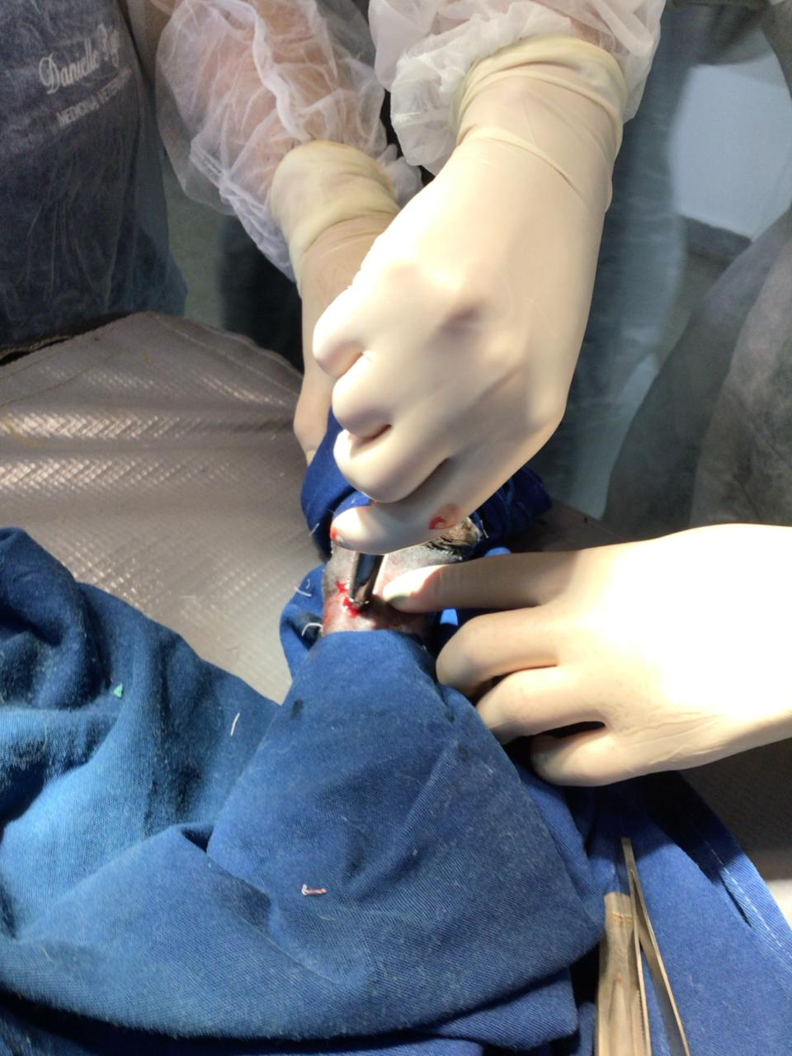

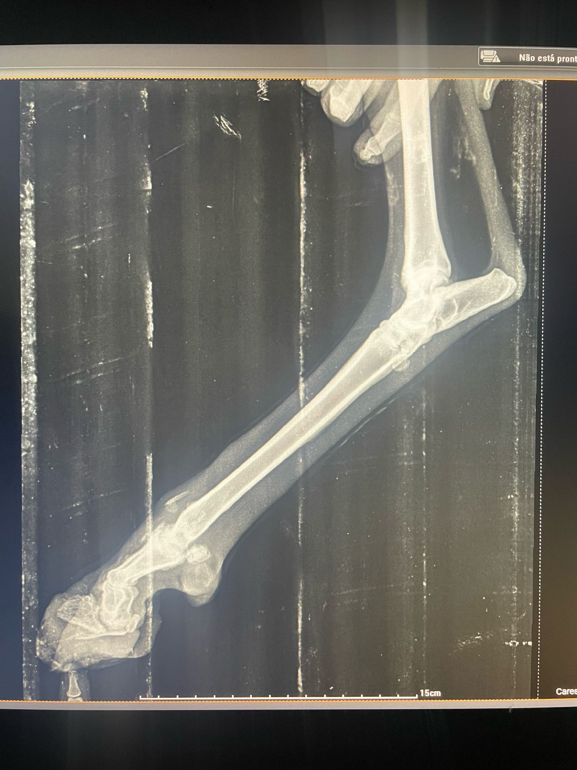

**Conclusão**: O caso relatado de osteomielite bacteriana por *E. coli* em ovino teve um desfecho favorável porque o tratamento clínico foi baseado num diagnóstico rápido e preciso.

**Referências Bibliográficas:**

CAMACHO, C. I. P. **Infeções associadas ao tecido ósseo: o desafio terapêutico.** Dissertação (Mestrado Integrado em Ciências Farmacêuticas), Faculdade de Farmácia – Universidade de Lisboa, Lisboa, 2022. Disponível em: https://repositorio.ul.pt/bitstream/10451/57956/1/MICF_Catarina_Camacho.pdf. Acesso em: 25 jun. 2024.

FREITAS, M. H. D.; RODRIGUES, M. N. Osteomielite no membro pélvico de felino secundária à infecção bacteriana: Relato de caso. **Pubvet,** v. 14, n. 8, 2020. p. 1-8. Disponível em: https://www.pubvet.com.br/uploads/3c6c3f6708ae920e6a9e38d52d3c04d9.pdf. Acesso em: 25 jun. 2024.

HOGAN, P. A.; HONNAS, C. M. Transtornos de los huesos, las articulaciones y el tejido conjuntivo. In: SMITH, B. P. **Medicina Interna de Grandes Animales.** Espanha: Elsevier, 2010. p. 1189-1255. Disponível em: https://drive.google.com/file/d/1NrESQ9OBaqz3U-Db4OcZVzAB3qYJHK8e/view?usp=drivesdk. Acesso em: 27 jun. 2024.

LOBATO, Z. I. P.; MARQUES JUNIOR, A. P.; ROCHA, B. D.; MARTINS N. R. S. Radiologia dos ossos e articulações de cães e gatos. **Cadernos Técnicos de Veterinária e Zootecnia**, FEPMVZ Editora, nº 93, 2019. Disponível em: https://vet.ufmg.br/ARQUIVOS/FCK/cteletronico%2093.pdf. Acesso em: 26 jun. 2024